Estructuras de Almacenamiento de Datos
Practico Especial



Integrantes: Juan Manuel Manzanel, juan_manzanel@hotmail.com
Jorge Carlos Mendiola, wrtfix@gmail.com

Planteo del Problema
La asociación de Productores y Consumidores requiere que se le provea de modo muy eficiente búsquedas conformadas por los datos de los proveedores y los consumidores, también es necesario realizar consultas asociativas por claves compuestas completas o puntuales y búsquedas por claves compuestas incompletas o por rangos.
Como requisito principal debíamos utilizar un gridfile con índices dinámicos determinados por fecha y cantidad, con una matriz de dos dimensiones y cuatro baldes, los cuales pueden contener hasta cinco elementos cada uno.

Implementación
Para la misma se utilizo C++ en complemento con librerías stl. Se requiere para la implementación plantear 3 clases tales como balde, gridfile y zona, que detallaremos a continuación.
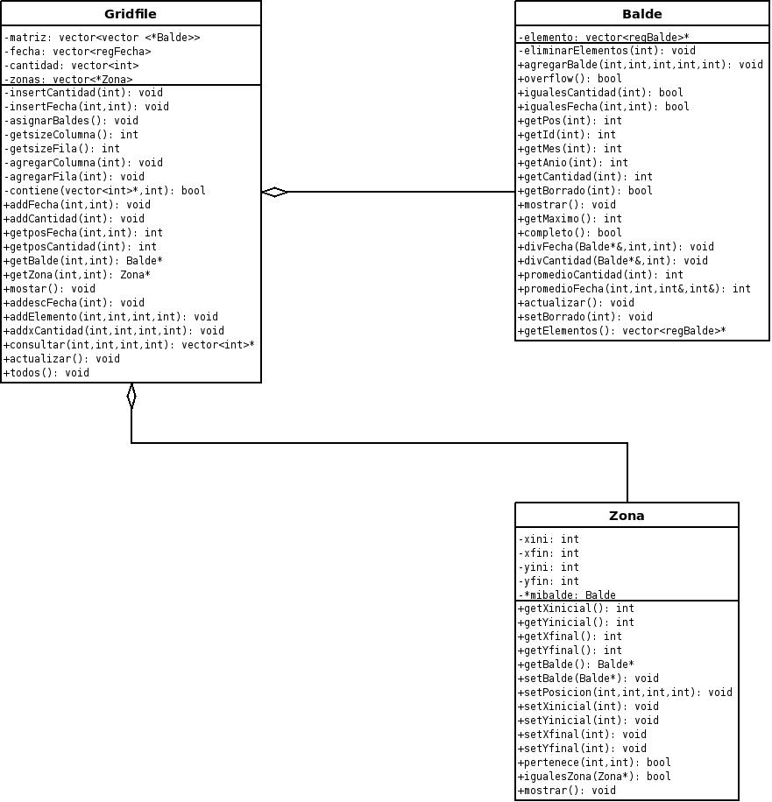
Diagrama de Clases:
Descripción de las clases:
Como mencionamos anteriormente requeriremos la clase gridfile la que se encargara de la manipulación de las estructuras. La clase balde que la misma se encarga de guardar datos. Y por último la clase zona que es de gran ayuda en el momento de apuntar una casilla de la matriz a un balde.

Clase gridfile
Consta de una matriz armada por vector de vectores de punteros a balde que nos permite el agregado dinámico de filas y columnas. También cuenta con dos vectores los cuales cumplen el papel de escala en dicha matriz dinámica. Uno de estos vectores contiene fechas expresadas como
struct fecha{
int mes;
int año;
};
y el otro cantidades de vector integer. A su vez el gridfile posee zonas, que serán detallados más adelante, que son guardadas en un vector.
En un principio, la matriz tiene una configuración inicial de 2 baldes por dimensión(4 baldes en total) y las escalas cargadas en una primera instancia a mano, con 2 valores iníciales, el segundo valor será el más grande encontrado en los datos, y el primero, el promedio entre el valor más grande y más chico. Cabe destacar que la escala se encuentra ordenada de forma ascendente e indica hasta qué valor alcanza el gridfile en cada una de sus posiciones.

99519  X: baldes vacios  Escalas | X | X
55246 | X | X
 | 6/1994 | 12/2007
En el dibujo podemos observar la ubicación de las zonas, representadas por diferentes colores, en primer instancia se ubica una por cada casillero. Al insertar valores, la zona amarilla contendrá las ventas anteriores al mes de junio del año 1994 y cantidades menores que 55246.
Para la realización del alta de un elemento en un balde lo primero que se debe hacer es obtener el balde en que pertenece ese elemento mediante las escalas, verificar que el balde no esté completo y en el caso de no estarlo inserta el elemento. En caso en que el balde se encuentra lleno se consideraran diferentes aspectos que describiremos a continuación:
1- El tamaño de la zona. Es decir en el caso en que la zona sea de 1 x 1 debemos insertar un nuevo valor dentro de la escala y columna/fila dentro de la matriz estirando así las zonas que no corresponden al elemento a insertar y crear una zona nueva que ocupe el casillero donde se inserto el nuevo balde. A continuación vemos el código para estirar las zonas verticalmente
// Forma de estirar zona en caso de agregar un valor utilizando el criterio cantidad
for(int i =0; i<zonas.size();i++)
{
if(zonas[i]->getYfinal() >= nz->getYfinal() && zonas[i]->getYinicial()<= nz->getYinicial() && !zonas[i]->iguales(nz))
zonas[i]->setYfinal(zonas[i]->getYfinal()+1);
else
if(zonas[i]->getYinicial() >= nz->getYfinal()){
zonas[i]->setYfinal(zonas[i]->getYfinal()+1);
zonas[i]->setYinicial(zonas[i]->getYinicial()+1);
}
else
if(zonas[i]->iguales(nz)){
zonas[i]->setYfinal(zonas[i]->getYfinal()+1);
zonas[i]->setYinicial(zonas[i]->getYinicial()+1);
}
}

99519 | X | X
55246 | X | 1,2,3,4,5
16495 | X | 6  Nueva zona
Zona estirada | 6/1994 | 12/2007

Podemos observar que al querer insertar el elemento 6, en la zona violeta, la cual ya tenia su balde lleno, se creó una fila estirando la zona amarilla. Y redistribuyendo los valores de la zona violeta. En este caso particular, los valores de cantidad de la zona violeta eran mayores a 16495, y el elemento 6 tenía un valor de cantidad menor a este.
2- En el caso de que el tamaño de una zona sea, por ejemplo, distancia igual a 2 (1 x 2), mayor que uno, lo que se debe considerarse la forma de disminuir el tamaño de la zona para poder obtener una buena redistribución de los datos. En este caso se crea una nueva zona que estará delimitada por el promedio de los valores del balde.
Existe un caso en el cual los elementos tienen que ser ubicados en un extremo de la zona.
Ejemplo:
Supongamos que los elementos pertenecientes a la zona amarilla tienen el valor cantidad mayor que 16495
99519 | X | X
55246 | 7,8,9,10,11 | 1,2,3,4,5
16495 | 7,8,9,10,11 | 6
 | 6/1994 | 12/2007

Si ahora se necesita agregar el 12, con cantidad mayor a 20500 Lo que se hace es agregar una nueva fila, y un valor en la escala igual al promedio de los seis elementos.
99519 | X | X
55246  Nueva fila | 12 | 1,2,3,4,5
30496 | 7,8,9,10,11 | 1,2,3,4,5
16465 | X | 6
 | 6/1994 | 12/2007

3- En el caso en el que el balde se encuentra completo, y las cantidades son todas iguales debemos utilizar el otro criterio para la inserción de un nuevo elemento, esto producirá la inserción de una nueva columna dentro del gridfile.
Ejemplo:
Nueva columna
99519 | X | X | X
55246 | 12 | 1,2,3 | 4,5,13
30496 | 7,8,9,10,11 | 1,2,3 | 4,5,13
16465 | X | 6 | 6
 | 6/1994 | 3/2002 | 12/2007

En este caso al querer insertar el 13, correspondiente a la zona violeta, como las cantidades de los valores 1, 2, 3, 4, 5 y 13 eran iguales, se agrego una columna con un nuevo promedio de fecha.
4- Si el balde se encuentra completo y a su vez los valores de cantidad y fecha repetidos. La solución para este problema es agregar elementos de overflow al balde.
Ejemplo.
99519 | X | X | X
55246 | 12 | 1,2,3 | 4,5,13
30496 | 7,8,9,10,11,14 | 1,2,3 | 4,5,13
16465 | X | 6 | 6
 | 6/1994 | 3/2002 | 12/2007

Elemento de overflow

Bajas
A partir del archivo “bajas.txt”, lo que se hace es obtener la posición a la que pertenece el elemento dentro del gridfile, ubicarlo dentro del balde y marcándolo como eliminado. Una vez realizado este paso se creara un nuevo documento con los registros que no se encuentran marcados como eliminados. A su vez para no encontrarnos en la próxima consulta con elementos marcados como eliminados el gridfile se actualiza, es decir se eliminan físicamente los punteros a los elementos marcados como eliminados.

Consulta
En la consulta se debe especificar los índices cantidad y fecha, de no ser necesario alguno de ellos se ingresara un -1. En el caso de que se hayan especificados los números, se buscara en la escala desde que numero a que numero se realizara la consulta realizando un filtrado extra ya que no podemos asegurar que exista solo un balde que pertenezca a una consulta.
Ejemplo con la figura anterior.
Cantidad:
Desde:-1
Hasta: 55246
Fecha de inicio:
Mes: 3
Anio: 2002
Fecha de fin:
Mes: -1
Anio: -1
Esto retornara los elementos de de las zonas verde, violeta claro y violeta oscuro. Ordenados primero por cantidad y luego por fecha.

Clase Balde
El mismo consta de vector con registros:
typedef struct regBalde{
int cantidad;
int mes;
int anio;
int id_productor;
int pos;
int borrado;
};
Estos 3 últimos registros se utilizaron para que el alta y baja sea más dinámico. Los elementos se encuentran ordenados por id_productor.
Se incorporaron los datos mes, año y cantidad para facilitar la división de los elementos ya que el balde posee como operación principal dividir sus elementos tanto por cantidad como por fecha. Y el registro borrado es utilizado para la baja de elementos.
Clase Zona
La misma se utiliza para que cada casillero de la matriz sepa a qué balde apuntar. La zona consta de 4 enteros que seria las posición iníciales y finales en x, y. Y un puntero a balde que es el mismo al que apuntan todos los casilleros que esta abarca.
int xini;
int yini;
int xfin;
int yfin;
Balde *mibalde;

2 |  |  |  | Zona Verde:  xi:0 yi:0  xf:1 yf:1
1
0
 | 0 | 1 |  | 2

Manejo de Archivos

Cuando trabajamos con archivos, decidimos hacerlo a través de archivos binarios de registros de ventas. Para esto, construimos un binario con todos los registros a indexar y luego realizamos la carga, alta, bajas y modificaciones correspondientes. Esto nos permite trabajar con registros enteros y no con líneas de texto, acercándonos de esta forma a cómo funciona realmente un gridfile. En este caso sólo se trata de datos ficticios, pero en la realidad, muchas veces se busca encriptar los datos de un archivo de modo que no sean legibles tan fácilmente por los usuarios ajenos al sistema. Esto genera una menor tolerancia a corrupciones en los datos. No se consideró necesario ordenar dicho archivo ya que se accede a sus registros a partir del gridfile. Respecto al almacenamiento del índice, lo ideal sería guardarlo en un archivo binario para luego cargarlo de modo tal de no tener que reconstruirlo en cada ejecución del sistema.

Ayuda:
Pantalla inicial del programa:
------->Menú<--------
1 - Pasar archivos de texto a binario
------>Cargar<-------
2 - Cargar Gridfile a partir de archivo binario
--->Actualizaciones<---
3 - Alta de elementos a partir de un archivo binario
4 - Baja de elementos a partir de un archivo binario
----->Consultas<-----
5 – Descripción
6 - Obtener un registro al azar
7 - Acceder a ventas a partir de fecha y/o cantidad
9 – Salir
Opción deseada: _
Recomendamos: Para un buen funcionamiento del programa recomendamos que en su principio realizar el pasaje del archivo de texto a binario (opción 1) luego cargar el gridfile a partir del archivo binario (opción 2) y luego podrá elegir el resto de las opciones.

Posibles Mejoras
- A la hora de eliminar elementos nos encontramos con baldes vacios, sería bueno fusionarlos con balde vecinos para disminuir el tamaño del índice y evitar también baldes vacios.
- Al insertar los elementos como primer criterio se eligió la cantidad y en el caso en que los elemento se encuentre repetidos se divide por el criterio fecha. Vemos como una buena mejora realizar la división de la matriz una vez por cada criterio o teniendo encueta el tamaño de la zona, haciendo que el gridfile que de una forma más equilibrada en cuanto su alto y ancho.
- Una interfaz grafica nos ayudaría a ver la forma en que los datos fueron cargados en el gridfile y la existencia baldes vacios en el caso de que los haya. A su vez también nos permitiría la carga de diferentes archivos de texto tanto para el alta como baja de elementos.

Conclusión
Los objetivos se cumplieron satisfactoriamente, se desarrollo con éxito un índice gridfile capaz de soportar eficientemente la información contenida en los archivos. Luego se agregaron los datos del archivo altas.txt y finalmente se dieron de baja los datos contenidos en bajas.txt.
Se ha observado y corroborado la disminución de accesos a disco, y la importancia de implementar índices para manejar grandes volúmenes de información como lo son las enormes bases de datos que nos rodean en la vida cotidiana.
Seria bueno realizar las mejoras propuestas y seguir investigando sobre índices multiclave para poder realizar trabajos aun mejores de acceso a información.

